阿里云ecs选centos 系统

远程登录切换为root用户

输入：yum install -y wget && wget -O install.sh http://download.bt.cn/install/install.sh && sh install.sh

自动安装

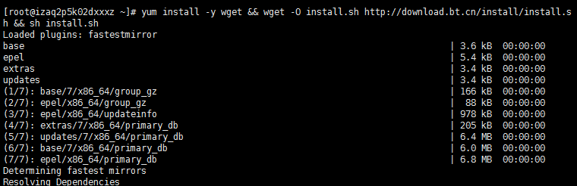

下载后 使用账户密码登录宝塔面板

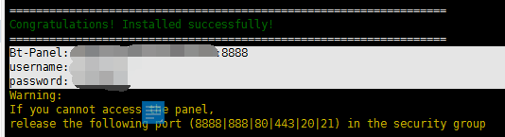

选择一个套件安装

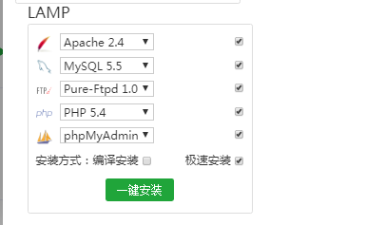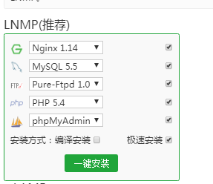

点击安装后，会弹出任务列表

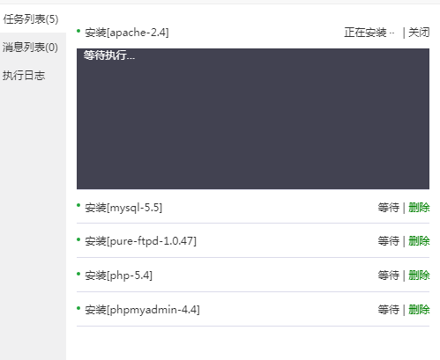

安装好后安装 tomcat，同时设置账户名和登录密码

**绑定网站**

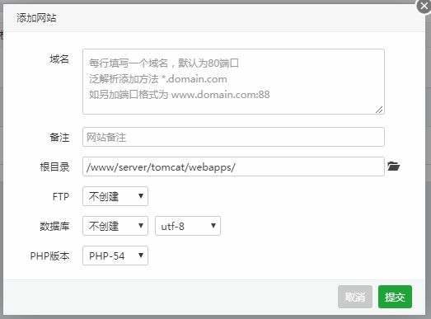

绑定好后

输入域名

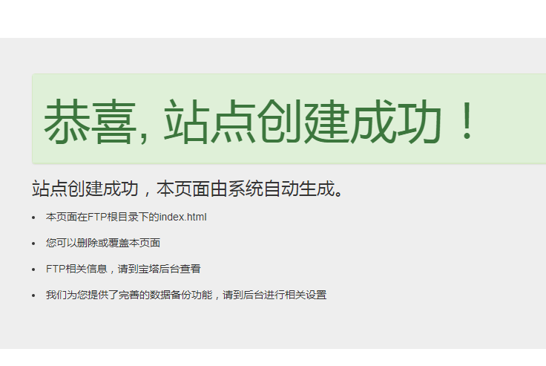

创建数据库

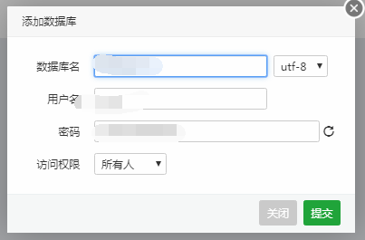

本地Navicat 连接服务器MySQL

1. 设置访问端口3306；

查看3306 端口是否对外开放

netstat -an | grep 3306

修改 MySQL 配置文件 my.conf :

vim /etc/mysql/my.cnf

找到

# Instead of skip-networking the default is now to listen only on

# localhost which is more compatible and is not less secure.

bind-address = 127.0.0.1

将bind-address = 127.0.0.1 这行注释掉或者改为你想要使用的客户端主机 ip。

至此 MySQL 远程访问端口就成功开启了。

查看用户是否具有访问权限：

use mysql;

select user, host from user;

我们使用通配符 % 来修改 root 用户对应的 host 字段，使具有访问所有 ip 地址的权限：

update user set host = '%' where user = 'root';

如果抛出如下异常：

Duplicate entry '%-root' for key 'PRIMARY'

说明有多个ROOT用户纪录在USER表中了，我们重新执行：

select host from user where user = 'root';

便能看到字段 host 的 % 值。

我们执行：

flush privileges;

刷新一下 MySQL 的系统权限相关表。

最后重启一下 MySQL 服务：

sudo restart mysql

1. 使用navicat连接MySQL

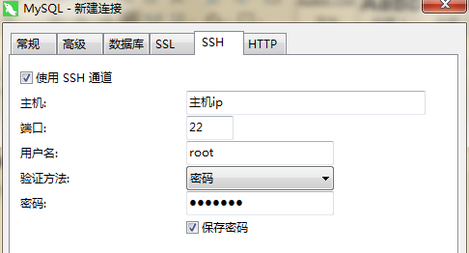

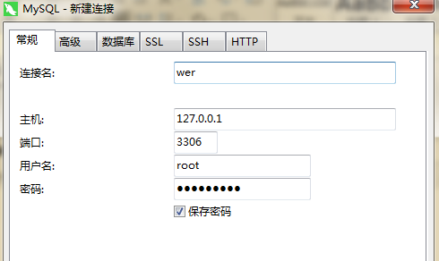

1. 参考链接：https://blog.csdn.net/benben1580/article/details/79334523

https://cloud.tencent.com/developer/article/1199379

数据迁移：

1 打开wex5,、打开数据库、打开数据库管理工具、创建小店数据库的增删改查服务、打开tomcat、输入http://localhost:8080/baas/xiaodian/mypay/queryTakeout_food成功后，在进行数据库的迁移



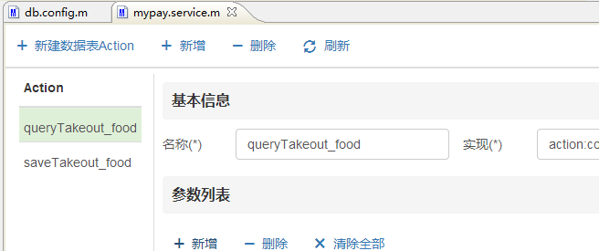

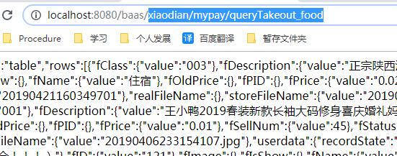

导出数据表，在navicat导入数据表，在tomcat的lib目录下加入MySQL连接包、将runtime内的BaasServer复制到网站文件目录下

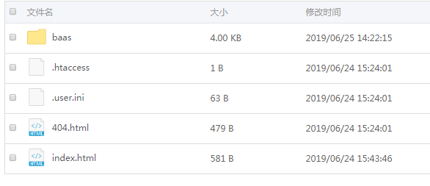

修改context.xml文件，在结束前的一行插入并修改密码

<Resource name="xiaodian" auth="Container" type="javax.sql.DataSource" driverClassName="com.mysql.jdbc.Driver" url="jdbc:mysql://127.0.0.1:3306/xiaodian" username="root" password="密码" maxActive="10" maxIdle="5"/>

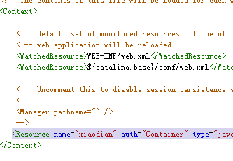

重启tomcat即可；

在浏览器中输入http://tomesf.cn/baas/tome_sf/name/queryName出现下图即转移数据成功

